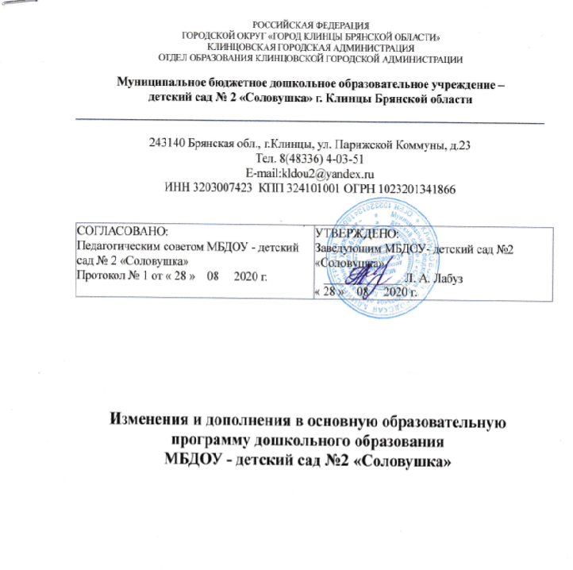
РОССИЙСКАЯ ФЕДЕРАЦИЯ
ГОРОДСКОЙ ОКРУГ «ГОРОД КЛИНЦЫ БРЯНСКОЙ ОБЛАСТИ»
КЛИНЦОВСКАЯ ГОРОДСКАЯ АДМИНИСТРАЦИЯ
ОТДЕЛ ОБРАЗОВАНИЯ КЛИНЦОВСКОЙ ГОРОДСКОЙ АДМИНИСТРАЦИИ

Муниципальное бюджетное дошкольное образовательное учреждение –
детский сад № 2 «Соловушка» г. Клинцы Брянской области

243140 Брянская обл., г.Клинцы, ул. Парижской Коммуны, д.23
Тел. 8(48336) 4-03-51
E-mail:kldou2@yandex.ru
ИНН 3203007423 КПП 324101001 ОГРН 1023201341866

СОГЛАСОВАНО:  Педагогическим советом МБДОУ - детский сад № 2 «Соловушка»  Протокол № 1 от « 28 » 08 2020 г. | УТВЕРЖДЕНО:  Заведующим МБДОУ- детский сад №2 «Соловушка»  _____________ Л. А. Лабуз  « 28 » 08 2020 г.

Изменения и дополнения в основную образовательную программу дошкольного образования
МБДОУ - детский сад №2 «Соловушка»

В соответствии с Федеральным законом от 29.12.2012 № 273-ФЗ «Об образовании в Российской Федерации», приказом Минобрнауки от 17.10.2013 № 1155 «Об утверждении федерального государственного образовательного стандарта дошкольного образования», письмом Роспотребнадзора от 08.05.2020 № 02/8900-2020-24, а так же решением педагогического совета (протокол от 28.08.2020 № 1)

РЕШЕНО:
1.Внести изменения и дополнения в основную общеобразовательную программу дошкольного образования МБДОУ - детский сад №2 «Соловушка»:

1.1.Содержательный раздел п.2.2. Описание вариативных форм, способов, методов и средств реализации Программы, с учётом возрастных и индивидуальных особенностей воспитанников, специфики их образовательных потребностей и интересов (модели образовательного процесса) абзац 3 п.2.2.1.читать в следующей редакции: «Построение образовательного процесса основывается на адекватных возрасту формах работы с детьми, целях развития, возможности применения для группы, подгруппы детей или отдельного ребенка. Выбор форм работы осуществляется педагогом самостоятельно и зависит от контингента воспитанников, оснащенности дошкольного учреждения, культурных и региональных особенностей, специфики дошкольного учреждения, эпидемиологической ситуации в регионе, от опыта и творческого подхода педагога».
1.2. Содержательный раздел п.2.2. Описание вариативных форм, способов, методов и средств реализации Программы, с учётом возрастных и индивидуальных особенностей воспитанников, специфики их образовательных потребностей и интересов (модели образовательного процесса) дополнить новым абзацем: «Если в регионе неблагоприятная эпидемиологическая обстановка, существует высокий риск заражения детей инфекционными заболеваниями, в том числе короновирусной инфекцией, любые формы работы с детьми, которые предполагают массовость, например, концерты, общесадовские праздники, спортивные соревнования, выездные экскурсии и другие, необходимо запретить».
1.3. Организационный раздел п.3.1. Материально-техническое обеспечение добавить формулировкой об использовании цифровых ресурсов и дистанционных технологий для воспитания и обучения детей: «В учреждении проведен интернет. К Сети подключено пять рабочих мест. Функционируют необходимые жизнедеятельности образовательного учреждения сайты, налажен электронный документооборот и настроено программное обеспечение для дистанционной работы. Сеть активно используется работниками ДОУ в целях обмена опытом с коллегами образовательных учреждений города, региона и страны, а так же для проведения занятий с детьми, в том числе дистанционных, если воспитанники по каким-то причинам не посещают детский сад. Для работы с родителями (законными представителями) и общественностью, а так же в целях открытости и информированности в сети Интернет создан официальный сайт ДОУ, в WhatsApp созданы группы для всех возрастных групп и педагогов».
1.4. Организационный раздел п.3.3. Организация режима пребывания детей в образовательной организации подпункт 3.3.2. Годовая модель образовательного процесса. Учебный график. Учебный план МБДОУ – детский сад №2 «Соловушка» дополнить новым абзацем: «Образовательные и воспитательные занятия с детьми при благоприятных погодных условиях, соответствующих требованиям СанПиН 2.4.1.3049-13, должны максимально проводиться на улице. Так же необходимо следить, чтобы дети гуляли строго на отведенных для их групп площадках и не контактировали с детьми из других групп».

